PPP pour la rénovation et la maintenance du tunnel Léopold II à Bruxelles

Premiers retours d’experience

THIBERT Vincent
Premier Ingénieur
Bruxelles Mobilité
Cellule Génie Civil
Rue du Progrès 80 bte 1
1030 Bruxelles
Tél. : 02.204.21.83
Email : vthibert@sprb.brussels

Résumé :

Construit par phases entre 1980 et 1986, le tunnel Léopold est, avec ses 2.600 mètres de longueur, le tunnel le plus long de Belgique. Il relie le centre historique de la région bruxelloise aux communes de l’ouest de la Région et, au-delà du ring, à Alost, Gand et Bruges via l’autoroute E40.

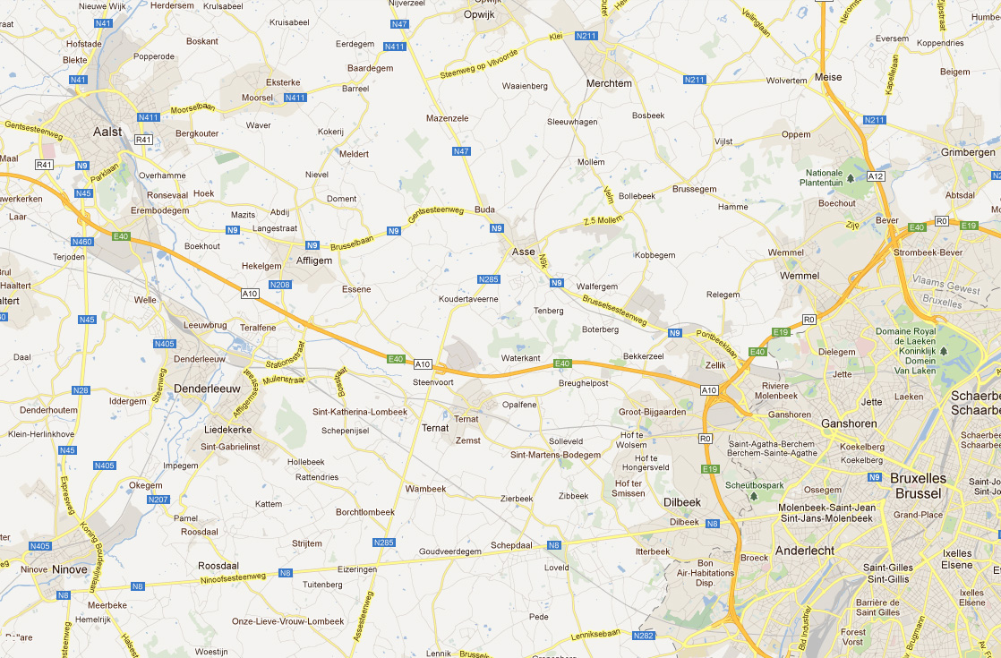
Ring de Bruxelles
Autoroute E40
Tunnel Léopold II
Localisation du tunnel Léopold II

Ses caractéristiques sont les suivantes :

- Longueur : |  | 2.600 m
- Gabarit : | 2 x 2 voies
- Nombre d’entrées et sorties : |  |  |  |  | Tube Nord :  - 2 entrées  - 3 sorties  Tube Sud :  - 3 entrées  - 2 sorties
- Charge de trafic : |  |  |  | 65.000 evp/jour en moyenne sur l’ouvrage (40.000 evp/jour aux entrées et sorties nord principales, 80.000 evp/jour sous le canal).
- Avoisinants : |  |  | - Parc Elisabeth, classé au patrimoine historique  - Boulevard Léopold II, fortement urbanisé  - Ouvrages ferroviaires souterrains (Infrabel, STIB)  - Parking souterrain  - Canal Bruxelles-Charleroi

Les résultats du diagnostic de sécurité et de vétusté des équipements réalisé en 2010 et du diagnostic de vétusté du génie civil réalisé en 2016 suite à la crise de tunnels ont mené à l’élaboration d’un programme de rénovation de grande ampleur, comprenant :

- le remplacement des systèmes de ventilation sanitaire ;
- la mise en place d’un nouveau système de désenfumage ;
- le réaménagement lourd des locaux techniques et le renouvellement de leurs équipements ;
- la création de 17 nouvelles issues de secours, ramenant à un maximum de 200 mètres la longueur des cheminements d’évacuation dans le tunnel ;
- la rénovation complète du second œuvre ;
- la réparation des dégradations avérées et la protection du gros œuvre ;
- le renouvellement complet des équipements électromécaniques.

Afin de maîtriser au mieux les risques d’indisponibilité du tunnel pendant et après l’exécution des travaux et tenant compte du manque de personnel au sein de l’Administration, le gouvernement bruxellois a décidé, en 2012 puis en 2016, de faire réaliser le projet dans le cadre d’un partenariat public-privé basé sur un contrat de type DB(f)M qui comprend la conception et la réalisation des travaux de rénovation ainsi que la maintenance du tunnel pendant une période de 25 ans à dater de l’achèvement des travaux. Le contrat transfère dès lors la majeure partie des risques de disponibilité du tunnel au partenaire privé, sur base d’un cahier des charges essentiellement normatif et performantiel. L’exploitation du tunnel n’est pas transférée au partenaire privé, la Région en restant responsable via le centre de contrôle Mobiris.

Les étapes principales du projet sont les suivantes :

- Décision du GRBC de rénover le tunnel : | 29 mars 2012
- Publication de l’avis de marché : | 23 mai 2012
- Sélection des candidats : | 17 mai 2013
- Elections régionales : | 25 mai 2014
- Chute de béton dans le tunnel Rogier, début de la “crise des tunnels” : | 3 novembre 2015
- Renonciation au marché : | 25 juillet 2016
- Publication d’un nouvel avis de marché : | 26 juillet 2016
- Réception de 5 candidatures : | 1er septembre 2016
- Introduction de la demande de permis : | 2 décembre 2016
- Sélection de 3 candidats : | 31 octobre 2016
- Début des négociations en vue de l’attribution du contrat : | 8 novembre 2016
- Réception des 1ères offres : | 1er juin 2017
- Réception des bafo’s (best and final offers) : | 9 novembre 2017
- Délivrance du permis : | 13 novembre 2017
- Attribution du marché : | 24 janvier 2018
- Début des travaux et transfert du risque de disponibilité au partenaire privé : | 1er mai 2018

Les contraintes de maintien en exploitation du tunnel pendant les travaux de rénovation et pendant la phase de disponibilité sont fortes. Pour sa rénovation, le partenaire privé est autorisé à fermer le tunnel pendant 5 nuits par semaine en dehors des périodes de congés scolaires estivaux, périodes pendant lesquelles il peut le fermer jour et nuit. Pendant la période de disponibilité de 25 ans, 6 nuits de fermetures par trimestre sont autorisées. La délai de la phase de rénovation est fixé à un maximum de 39 mois.

Les fermetures estivales sont essentiellement mises à profit pour procéder au désamiantage du tunnel (été 2018) et au renouvellement des chaussées et des trottoirs (étés 2019 et 2020). Le partenaire privé n’est pas chargé de la conception et de la mise en place des mesures d’accompagnement nécessaires pour limiter les nuisances aux déplacements pendant ces périodes. Ces mesures sont définies par le gestionnaire de voirie sur base de l’avis de la commission régionale de coordination des chantiers, au sein de laquelle une sous-commission spécifique au projet a été créée. Elles sont ensuite mises en œuvre par Bruxelles Mobilité par l’intermédiaire de marchés indépendants de celui de la rénovation du tunnel.

La Région finance entièrement le projet, réduisant fortement la part de financement privé. Les paiements sont répartis suivant les phases :

- Pendant la phase de rénovation, les paiements sont composés de redevances pour le transfert de l’entretien et de paiements des travaux progressifs, équivalents à 60% du montant total des travaux de rénovation.
- Pendant la phase de disponibilité, les paiements sont composés de paiements des travaux d’étape, totalisant 30% du montant de rénovation, de redevances de disponibilité (correspondant à 10% du montant des travaux de rénovation) et de redevances pour la maintenance du tunnel rénové.

En cas d’indisponibilité imprévue du tunnel due à manquement du partenaire privé ou si son niveau de sécurité descend sous les Conditions Minimales d’Exploitation, une réduction financière est appliquée par la Région sous forme de pénalités et de Lane Rentals.

Bien que le partenaire privé soit responsable de la conception du projet, la Région a réduit les risques liés à d’obtention du permis d’urbanisme en l’obtenant elle-même, avant la signature du contrat. Le partenaire privé prend à sa charge les risques liés à l’obtention d’un permis modificatif, au cas où sa conception ou son exécution du projet n’y est pas conforme.

Compte tenu de la complexité de l’environnement du tunnel, la définition du périmètre géographique dont la gestion est transférée au titulaire du marché est d’une grande importance, tant pour lui que pour les autres gestionnaires concernés. Les rôles des différents acteurs concernés sont repris dans le tableau suivant :

 | Propriétaire | Gestionnaire
Tunnel, locaux techniques, issues de secours, trémies ouvertes | Région de Bruxelles-Capitale | Partenaire privé titulaire du marché DB(f)M
Parc Elisabeth | Région de Bruxelles-Capitale | Bruxelles Environnement
Ouvrages pour le métro | Région de Bruxelles-Capitale | Bruxelles Mobilité
Ouvrages pour le train | Etat fédéral | Infrabel
Voiries de surface | Région de Bruxelles-Capitale | Bruxelles Mobilité
Parking Simonis | Région de Bruxelles-Capitale | Q Park
Canal Bruxelles-Charleroi | Etat fédéral | Port de Bruxelles

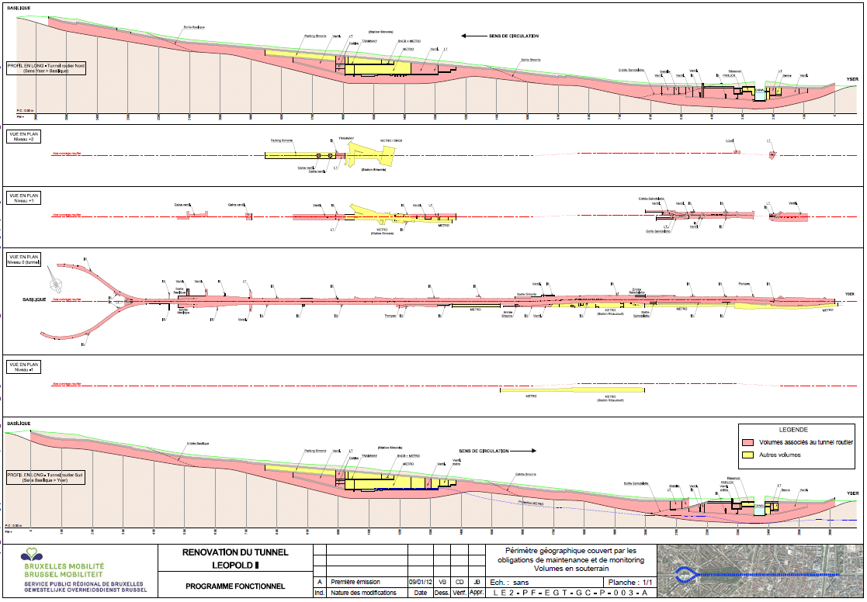
Définition des périmètres géographiques avec, en rose, les volumes gérés par le titulaire du marché DB(f)M

Etant donné que le partenaire privé n’est pas le constructeur initial du tunnel, la gestion de la vétusté des plafonds structurels du tunnel fait l’objet d’un partage des risques équilibré avec la Région. Le partenaire privé est ainsi chargé de compléter le diagnostic de vétusté figurant dans le cahier des charges par ses propres analyses afin de définir les zones dégradées devant être réparées. Une protection des bétons est également prévue afin de limiter le risque de développement rapide de pathologies pendant la phase de disponibilité. Dans ces conditions, la Région prend à sa charge la réparation des bétons nouvellement dégradés pendant la phase de disponibilité, à condition que les dégradations ne soient pas la conséquence d’un diagnostic initial incomplet, de défauts d’exécution des réparations pendant la phase de rénovation ou d’un défaut de surveillance de l’ouvrage par le partenaire privé.

Le retour d’expérience actuel sur ce projet fait ressortir les points suivants :

- L’importance d’accorder le temps nécessaire à l’élaboration du cahier des charges, aux négociations avec les candidats et au contrôle de l’exécution du contrat.
Un partenariat public-privé d’une telle ampleur et d’une telle complexité nécessite un cahier des charges précis et complet ainsi que des tours de négociations exhaustifs. Tout point vague, y compris en ce qui concerne l’exécutabilité du permis, entraîne de facto un risque pour l’exécution du contrat. Il est également essentiel de laisser le temps aux candidats soumissionnaires d’acquérir une connaissance propre et exhaustive de l’ouvrage, en plus de celle acquise grâce au cahier des charges.
- L’importance pour le Donneur d’Ordre de disposer des ressources nécessaires.
Un contrat de ce type nécessite une équipe de pilotage et de suivi du contrat multidisciplinaire et complète. A titre d’exemple, le suivi et le contrôle technique des résultats des études et des travaux du partenaire privé sont réalisés par l’intermédiaire de plusieurs comités spécifiques mobilisant les experts nécessaires (génie civil extérieur, génie civil intérieur, amiante, vétusté, équipements électromécaniques, ventilation, haute tension/basse tension, gestion technique centralisée, coordination technique avec l’exploitation), outre les comités de suivi financiers et juridiques, les comités d’accompagnement et les comités de pilotage classiques. Afin de compenser le manque de ressources dont elle dispose en interne, Bruxelles Mobilité s’adjoint pour ce projet l’assistance à la maîtrise d’ouvrage de bureaux privés spécialisés.
- L’importance pour le Maître d’Ouvrage de s’adresser à des entreprises qualifiées non seulement pour la conception et la réalisation des travaux mais également pour la surveillance et la maintenance.
L’exécution du contrat nécessite une vision globale de l’ouvrage pendant toute la durée du contrat afin d’optimiser les programmes de travaux et de maintenance, ce qui nécessite une vision de gestionnaire que ne possèdent pas intrinsèquement les entreprises de construction classiques. Le financement privé du projet ne faisant pas partie du contrat DB(f)M, le Maître d’Ouvrage ne bénéficie par ailleurs pas de la rigueur du contrôle de la bonne exécution du contrat effectué par les organismes financiers privés. La rigueur dont il doit faire preuve dans le contrôle de son exécution en est d’autant plus grande.

